Umsókn um heimild til vinnslu persónuupplýsinga
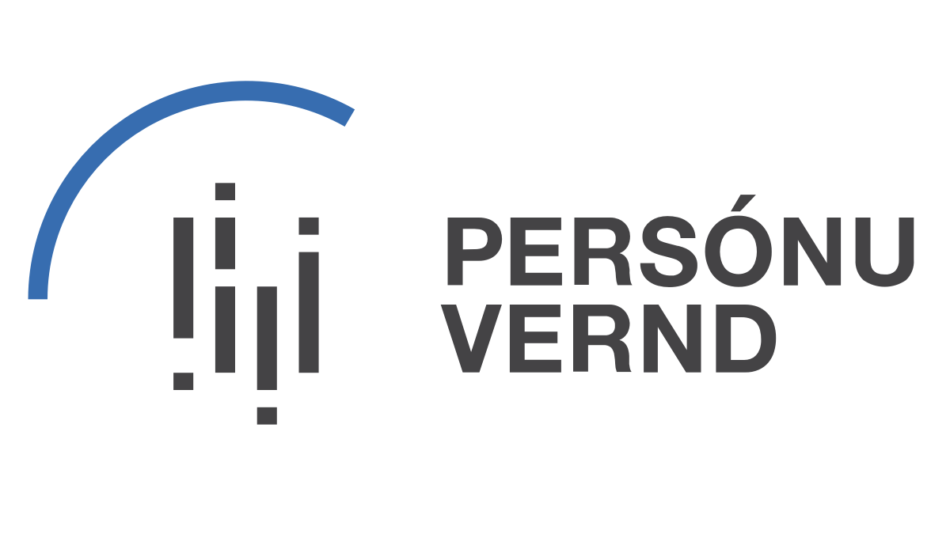
  - sbr. 4. gr. reglna nr. 811/2019 um leyfisskylda vinnslu persónuupplýsinga

Ábyrgðaraðili

Ábyrgðaraðili
Sá sem ber ábyrgð á verkefninu, sbr. 6. tölul. 3. gr. laga nr. 90/2018. Ef fleiri en einn vinna verkefnið saman skal hér skrá upplýsingar um þann einstakling sem kemur fram fyrir þeirra hönd gagnvart Persónuvernd.
Nafn:

Heimilisfang/póstfang:

Staða (ef ábyrgðaraðili er einstaklingur) / Tengiliður (ef ábyrgðaraðili er fyrirtæki/stofnun):

Póstnr. og sveitarfélag:

Vinnusími/farsími/netfang:

Samstarfsaðilar ábyrgðaraðila, t.d. meðrannsakendur (ef það á við)
Nafn og staða/tengiliður:

Nafn og staða/tengiliður:

Nafn og staða/tengiliður:

Vinnsluaðili (ef það á við)
Sá sem, með skriflegum vinnslusamningi, hefur verið falin vinnsla persónuupplýsinga, sbr. 7. tölul. 3. gr. l. 90/2018.
Nafn:

Heimilisfang/póstfang:

Staða (ef vinnsluaðili er einstaklingur) / Tengiliður (ef vinnsluaðili er fyrirtæki/stofnun):

Póstnr. og sveitarfélag:

Vinnusími / farsími / netfang:

Lýsing á verkefni

Heiti rannsóknar/verkefnis

Tilgangur vinnslunnar

Stutt lýsing á því hvernig staðið verður að verkefninu / gerð rannsóknarinnar (rannsóknaráætlun)

Lýsing á því hvernig hinir skráðu (í rannsóknum rannsóknarþýðið) verða valdir/fundnir, fjölda þeirra og hvort samþykkis verði leitað eða fræðsla veitt
Byggi vinnsla á upplýstu samþykki er hún ekki háð leyfi Persónuverndar og óþarfi að fylla út leyfisumsókn. Ef ekki verður aflað samþykkis eða hinir skráðu fræddir um vinnsluna skal færa hér rök fyrir því. Lýsið fyrirhuguðum aðferðum við val á þátttakendum, hversu margir þeir verði og hvort og þá hvernig ábyrgðaraðili hyggist setja sig í samband við þá. Sé ætlunin að afla upplýsinga frá öðrum en hinum skráðu þarf að koma fram hvort fyrirhugað sé að leita samþykkis þeirra eða fræða þá um vinnsluna.

Hvenær verkefni hefst og hvenær því lýkur (rannsóknartímabil)

Úrvinnsla gagna

Skrárhaldari
Hjá hvaða skrárhaldara er fyrirhugað að biðja um aðgang að gögnum?

Hvaða gögnum er fyrirhugað að fá aðgang að?
Nákvæm tilgreining á því hvaða gögnum, sem innihalda persónuupplýsingar, óskað er eftir aðgangi að hjá framangreindum skrárhaldara.

Hvaða persónuupplýsingar er fyrirhugað að skrá?
Nákvæm tilgreining á því hvaða flokka persónuupplýsinga er óskað eftir að skrá upp úr framangreindum gögnum, einkum tilgreining á þeim breytum sem fyrirhugað er að notast verði við.

Samkeyrsla
Ef fyrirhugað er að samkeyra skrár með persónuupplýsingum við aðrar skrár skal tilgreina hér hvaða skrár er óskað eftir að samkeyra og þá hvaða upplýsingar í þeim skrám. Tilgreinið einnig hvort fyrirhugað sé að samkeyrslan fari fram undir kennitölum eða öðrum auðkennum og þá hverjum. Sé ætlunin að aftengja gögn persónuauðkennum að samkeyrslu lokinni skal það einnig koma fram hér.

Hvernig er fyrirhugað að auðkenna persónuupplýsingar?
Tilgreinið hvernig fyrirhugað er að auðkenna persónuupplýsingar, annars vegar meðan á vinnslu stendur og hins vegar við endanlega birtingu, s.s. með rannsóknarnúmerum, eða hvort óskað er eftir að notast verði við persónuauðkenni (t.d. nöfn, kennitölur, heimilisföng o.þ.h.), ásamt rökstuðningi fyrir því hvers vegna slíkt er talið nauðsynlegt. Ef óskað er eftir að upplýsingar verði skráðar eftir dulkóðuðum kennitölum (í rannsóknum rannsóknarnúmerum) þarf að koma fram hvort, hvar og hvernig er fyrirhugað að varðveita greiningarlykil.

Öryggi persónuupplýsinga
Hvernig er fyrirhugað að tryggja öryggi persónuupplýsinga og til hvaða ráðstafana gripið verður í því skyni, sbr. 1. mgr. 27. gr. laga nr. 90/2018 og 1. og 2. mgr. 32. gr. reglugerðar (ESB) 2016/679?

Varðveisla og eyðing persónuupplýsinga
Hvar og hvernig er fyrirhugað að varðveita þau gögn sem unnið verður með og hve lengi? Hvenær er ætlunin að eyða persónugreinanlegum gögnum, þ.m.t. greiningarlykli?

Hlutverk vinnsluaðila
Verði samið við vinnsluaðila skal lýsa því hér í hverju aðkoma hans er fólgin, svo sem hvort fyrirhugað sé að fela honum að samkeyra skrár.

Flutningur gagna úr landi
Ef fyrirhugað er að flytja persónuupplýsingar út fyrir Evrópska efnahagssvæðið skal tilgreina hvaða upplýsingar er ætlunin að flytja, í hvaða tilgangi, til hvaða lands, með hvaða hætti og hver verði viðtakandi þeirra. Tilgreinið þá einnig hvort gerður verði samningur við viðtakanda um meðferð persónuupplýsinga sem byggir á stöðluðum samningsskilmálum (e. Standard Contractual Clauses) eða hvort, eftir atvikum, byggt verði á bindandi fyrirtækjareglum (e. Binding Corporate Rules).

Eftirtalin gögn þurfa að fylgja umsókninni, eftir því sem við á:
- Yfirlýsing skrárhaldara sem óskað er aðgangs að gögnum hjá, hafi hann tekið ákvörðun um að veita rannsakanda aðgang að persónugreinanlegum upplýsingum úr skrám sínum í þágu verkefnis/rannsóknar. Skráarhaldari ber ávallt ábyrgð á að veiting aðgangs að skránum samrýmist lögum nr. 90/2018.
- Vinnslusamningur, hafi vinnsluaðila verið falin vinnsla persónuupplýsinga með skriflegum samningi, sbr. 25. gr. laga nr. 90/2018.

Undirritun ábyrgðaraðila:
___________________________________

Dags.: ________________________
Hægt er að senda umsóknina með tölvupósti á netfangið postur@personuvernd.is en vakin er athygli á því að Persónuvernd verður einnig að berast undirritað eintak umsóknarinnar með bréfpósti á skrifstofu stofnunarinnar, Rauðarárstíg 10, 105 Reykjavík.

